cHI ĐOÀN TRƯỜNG MẦM NON 1 KỂ CHUYỆN VỀ BÁC HỒ
*
CÁC EM SẠCH VÀ NGOAN THẬT!

Đầu năm 1967, Bác Hồ về thăm tỉnh Thái Bình. Các em thiếu nhi xóm Dân Chủ hát vang bài “Giải phóng miền Nam” đón Bác. Bác hỏi:
- Các cháu có ngoan không?
- Thưa Bác có ạ! Các cháu cùng trả lời.
- Các cháu có vâng lời cha mẹ không?
- Thưa Bác có ạ!
- Các cháu ăn ở có sạch sẽ không?
- Thưa Bác có ạ!
- Chìa tay cho Bác xem nào?

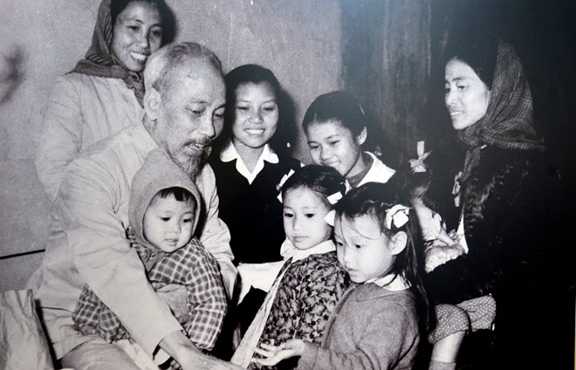

Những bàn tay xinh xắn, chìa ra trước mặt cho Bác xem. Bác gật đầu hài lòng lắm vì thấy cuộc sống của các cháu nhỏ ở nông thôn đã thay đổi dần với cuộc sống của dân làng.
Các em sạch và ngoan thật. Bác Hồ lấy kẹo chia cho các cháu rồi lại tiếp tục đi.

Sưu tầm trong 117 Chuyện kể về tấm gương đạo đức Hồ Chí Minh (Ban Tuyên giáo Trung ương, Nhà xuất bản Chính trị Quốc gia - 2007) - Nguồn: Báo điện tử Đảng Cộng sản Việt Nam./.

